西安欧派克自动化仪表有限公司
地 址：陕西省西安市高新区唐延南路号
电 话：（029）68997188 68740177
传 真：（029）68740177
网 址：www.xaopec.com

超声波液位差计

用户手册

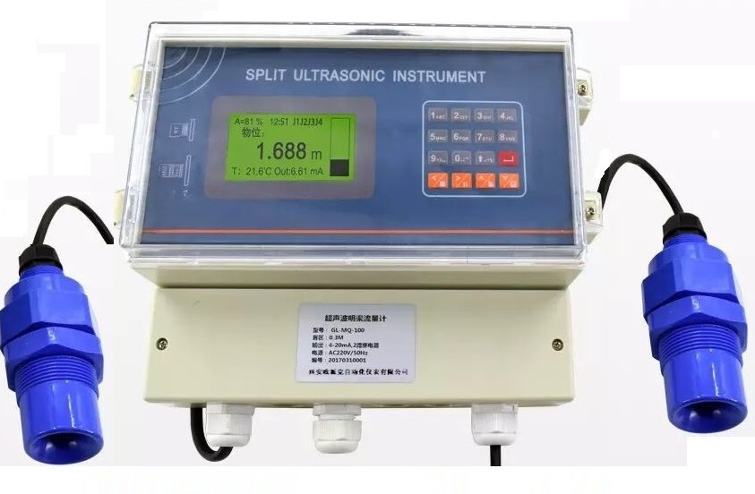

西安欧派克自动化仪表有限公司

超声波液位计

超声波液位计保修卡回执
用户名称
联系地址
联系人 |  | 联系电话
产品型号 |  | 产品编号
验收日期 |  | 安装负责人

……………………………………………………………………

超声波液位计保修卡说明
产品型号 |  | 产品编号
验收日期 |  | 安装负责人

保修政策：
- 用户在维修时请出示保修卡。在保修期内因正常使用出现的故障，可凭
保修卡享受规定的免费保修。
- 保修期限：本公司产品保修期由验收日期起算十二个月内。
以下情况不在免费保修范围内：
- 产品或其部件已超出免费保修期。
- 因使用环境不符合产品使用要求而导致的硬件故障。
- 因不良的电源环境或异物进入设备所引起的故障或损坏。
- 由于未能按使用操作手册上所写的使用方法和注意事项进行操作而造成的故障。
- 由于不可抵抗力如：雷电、水火灾等自然因素而造成的故障。
擅自拆机修理或越权改装或滥用造成的故障或损坏。
限制说明：
- 请用户妥善保存保修卡作为保修凭证，遗失不补。
本保修卡解释权限归本公司所有，本公司有权对本卡内容进行修改，恕不事先通知。

超声波液位计
5.2.4 盲区设置
可更改仪表盲区以适应现场一些复杂工况。例如可以避开探头附近凸起物对仪表的影响。一般情况不用修改出厂设置。
5.2.5 回波窗口
选择不同窗口可屏蔽一些干扰波，一般不用更改。
5.2.6 输出数据处理
对数据进行处理使得数据比较平稳，一般不用更改。
5.2.7 首波处理
当首次回波高度较弱时对首波进行增强，一般不用更改。
5.2.8 回波基线
在某些干扰场合可适当提高回波基线使得读数稳定，但一般首选仪表接地。
5.3. 系统管理
5.3.1 系统状态
显示仪表的一些重要参数。
5.3.2 4-20mA标准测试
4-20mA校准：改变4mA和20mA数值可校准电流；
4-20mA测试：可输出4mA到20mA电流供检测。
5.3.3 继电器测试
测试每路继电器吸合断开是否正常。
5.3.4 通讯测试
1.接收数据：接收并显示收到的数据。
2.发送数据：每隔一段时间（大概1-2秒）主动发送1A 2B 3C 4D 5E的5个数据。
5.3.5 温传测试
测试温度传感器是否正常。
5.3.6 发波测试
测试探头不同能量发波时接收到的回波情况。

7

超声波液位计
目 录

1概述……………………………………………………………………………………….1
2 技术指标…………………………………………………………………………………1
3仪表安装………………………………………………………………………………….2
3.1仪表外形尺寸 ………………………………………………………………………2
3.2探头外形尺寸 ………………………………………………………………………2
3.3仪表接线板 …………………………………………………………………………2
3.4探头接线板 …………………………………………………………………………3
3.5接线说明 ……………………………………………………………………………3
3.6安装参数含义 ………………………………………………………………………4
3.7仪表安装原则 ………………………………………………………………………4
4仪表调试 ………………………………………………………………………………. 4
4.1键盘说明 ………………………………………………………….…….…………4
4.2密码说明 ………………………………………………………….…….………... 5
4.3 参数设置 …………………………………………………………….…….…… 5
5菜单说明…………………………………………………………………………………5
5.1 基本参数
5.1.1 显示模式设置 ………………………………………………………………6
5.1.2 响应速度设置 ………………………………………………………………6
5.1.3 探头高度设置 ………………………………………………………………6
5.1.4 4－20mA设置 ………………………………………………………………6
5.2 高级参数
5.2.1 当前液位设置 ………………………………………………………………6
5.2.2 继电器设置……………………………………………………………………6
5.2.3 通讯设置………………………………………………………………………7
5.2.4 盲区设置………………………………………………………………………7
5.2.5 回波窗口………………………………………………………………………7
5.2.6 输出数据处理…………………………………………………………………7
5.2.7 首波处理………………………………………………………………………7
5.2.8 回波基线………………………………………………………………………7
5.3. 系统管理
5.3.1 系统状态………………………………………………………………………7
5.3.2 4-20mA标准测试 …………………………………………………………… 7
5.3.3 继电器测试……………………………………………………………………7
5.3.4 通讯测试……………………………………………………………………… 7
5.3.5 温传测试……………………………………………………………………… 7
5.3.6 发波测试……………………………………………………………………… 7

超声波液位计

1、概述
衷心感谢您选购本公司超声波液位计！
本仪表包含多项专利技术，具有安全、清洁、精度高、寿命长、稳定可靠、安装维护方便等特点，适用酸、碱、盐、防腐、高温等各种领域。
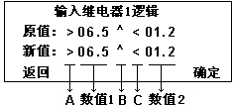
本仪表可通过4~20mA或RS485(Modbus协议或其他定制协议)连接到显示表或各种DCS系统中，为工业的自动化运行，提供实时的液位数据。

本仪表具有如下特点：
- 电路设计从电源部分起就选用高质量的电源模块，元器件选择进口高稳定可靠的器件，完全可以替代同类型国外进口仪表。
- 专利的声波智能技术软件可进行智能化回波分析，无需任何调试及其它的特殊步骤，此技术具有动态思维、动态分析的功能。
- 我公司拥有的声波智能专利技术，使仪表的精度大大提高，液位精度达到0.3％，能够抗各种干扰波。
- 本仪表是一种非接触式仪表，不跟液体直接接触，因此故障率低。仪表提供多种安装方式，用户完全可以通过本手册进行仪表标定。
- 仪表的所有输入、输出线均具有防雷、防短路的保护功能。

2、技术指标
测量范围： 0～15m（根据实测量程选定）
盲 区： 0.25m～0.6m
测距精度： ±0.3%FS （标准条件） *
测距分辨率： 1mm
压 力： 2个大气压以下 / 海拔2000米以下
仪表显示： 自带图形液晶显示液位、空间距离等信息
模拟输出： 1路4～20mA（最多可供2路）
数字输出： RS485、Modbus协议或定制协议
继电器输出： 4路继电器AC250V/3A（最多可供6路）
供电电压： DC24V / AC220V，防雷装置内置
环境温度： －10℃ ～ ＋60℃
过程温度： －20℃ ～ ＋90℃
防护等级： IP65
* FS：超声波液位计的量程；标准条件：室内无风环境。
1

超声波液位计
5.2. 高级参数
设置以下参数需具备一定仪表调试经验。
5.2.1 当前液位设置
可输入现场实际液位值，与前面“5.1.3 探头高度设置”菜单作用一样。
5.2.2 继电器设置
可设置4路继电器逻辑，具体符号含义如下：
当编辑继电器逻辑时，闪动的数字为当前可更改的数字。按▲键，数字会变化。
- A位置和C位置： “<”：小于； “>”：大于；
- B位置：
“N”：只有前一个条件，位置C和数值2就隐藏起来了。表示当液位值满足前一个条件时继电器吸合，否则继电器释放。
“^”：前一条件为继电器吸合条件（一般用于开泵），后一条件为继电器释放条件
（一般用于停泵），主要用于排水井和进水井控制。
- 数值1、数值2位置可以输入相应的液位值。
例：“> 03.00 N”表示继电器在液位大于3m时吸合；
“< 02.00 N”表示继电器在液位小于2m时吸合；
“> 06.00 ^ < 01.00”表示液位大于6m开泵排水，液位降到1m停泵。用于排水井。
“< 01.00 ^ > 06.00”表示液位降到1m开泵进水，液位上升到6m停泵。用于进水井。
5.2.3 通讯设置
1 ID号设置
通讯时用，特别是多机通讯时，缺省为01。
2 波特率设置
通讯时用，有2400、4800、9600三种选择。
3 通讯协议选择
1.ModBus_RTU协议：ModBus标准协议；
2. ASCII码协议：公司ASCII码协议。
4 ModBus数据顺序
通讯内液位等参数为4字节IEEE754浮点数格式，4字节数据顺序可更改。
6

超声波液位计
4.2 密码说明
按Mode键，出现密码界面，按▲键将第一位改为1，按OK键即可进入菜单界面。
4.3 参数设置
菜单示意框图如下：
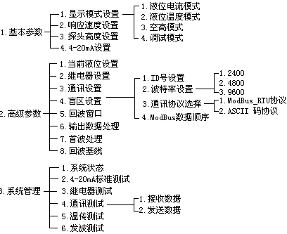
5 菜单说明：
5.1 基本参数
5.1.1 显示模式设置
有4种显示模式可供选择，其中2种液位模式电流和继电器对应参数为液位，空高模式时显示空间距离（探头和液面间距离）和液位及补偿值。
5.1.2 响应速度设置
4种反应速度对应现场不同需求。
5.1.3 探头高度设置
根据现场输入探头高度（探头面到池底或罐底距离），调整数据使得显示液位精确。5.1.3 4－20mA设置
输入20mA对应的最高液位值。
5

超声波液位计
3、仪表安装
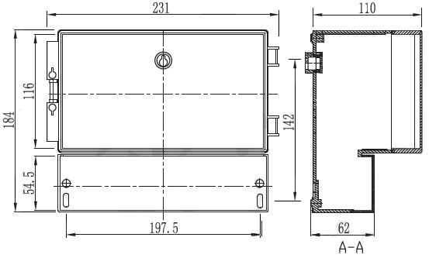
3.1仪表外形尺寸
3.2 探头外形尺寸（探头尺寸会根据量程的不同而有所改变，若有不同会预先告知）
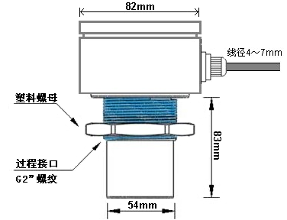

打开下盖即可看见仪表的接线板，如下图所示：
2

超声波液位计

3.3 仪表接线板

.针拧开后盖即可看见仪表的接线板，如下图所示：

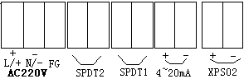

接线柱说明：

额定电压：AC220V，4～20mA、2路开关量输出， +接BA-2二芯专用电缆高频线，－接BA-2二芯专用电缆屏蔽线。(切记：要接线良好)

BA-2二芯专用电缆说明：

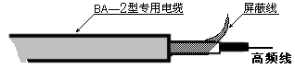

3

超声波液位计
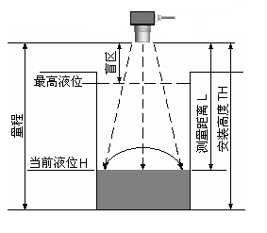
3.6 安装参数含义
如右图，探头发波打到液面后反射，探头接收到后计算发波到收波的时间，得到测量距离L，安装高度TH减去L将得到当前液位H。
量程指仪表能够测量的距离，安装高度TH应小于量程。
盲区指探头附近无法测量的区域，最高液位与探头间距应大于盲区。
探头发波是个扩散过程，即有方向角。选择探头安装位置时要避开池壁的凸起物或渠道边沿。
3.7 仪表安装原则
1）探头发射面到最低液位的距离，应小于选购仪表的量程。

2）探头发射面到最高液位的距离，应大于选购仪表的盲区。

3）探头的发射面应该与液体表面保持平行。

4）探头的安装位置应尽量避开正下方进、出料口等液面剧烈波动的位置。

5）若池壁光滑，探头的安装位置需离开池壁0.3m以上，若池壁不光滑，离开0.5m以上。

6）需加装延伸管时，管径大于120mm，长度0.1m～0.35m，垂直安装，内壁光滑，罐上开孔应大于延伸管内径；或者将管子通至罐底，管径大于80mm，管底留孔保持延伸管内液面与罐内等高。
4、仪表调试

4.1 键盘明

【Mode】：菜单键。按【Mode】出现密码界面，输入密码进入菜单，在设置时按【Mode】
取消设置，设置完毕后，按【Mode】键退出菜单。

【▲】： 下翻键和数字键。在菜单中，该键作为菜单的下翻键用，在更改数据时，

该键作为数字键用。

【】： 移位键和上翻键。在菜单中，该键作为菜单的上翻键用，在更改数据时，

该键作为移位键用。
【OK】： 确认键。选择菜单或确认选项和数据。

4

